車慢過船

原创 简思智库 [简思智库](javascript:void(0);)

**简思智库**

微信号 GNSSTT

功能介绍 策者简也，思而后行。

2023-02-22[原文](https://mp.weixin.qq.com/s?__biz=MzUyNzQyMzYwNQ==&mid=2247493892&idx=1&sn=ca3de6997c742548d5873f18bb3004b4&chksm=fa7d681ecd0ae1084c58fc7abb0a935e47d158dc27de922512186d2049286926f502432f3b84&scene=27#wechat_redirect&cpage=78) 发表于

收录于合集 #香港的声音 241个





**簡思智庫有話説：**

大橋在2018年建成，其座落的位置，已經成為事實，但人為的流程控制，則可以從便捷的原則去改進。

**這是簡思智庫的第 748 篇原創**

**作者：**張志剛，全國政協委員，香港一國兩制研究中心總裁。

上周到澳門公幹，這是三年疫情以來第一次訪澳。同時個人是以一個普通旅客身份，並乘搭不同過境交通工具去體驗一下陸路前往澳門的經驗。

經過親身的體驗，深切覺得現時利用港珠澳大橋過境的運輸和通關模式，在操作和流程細節上，有不少改善的空間。

以上周個人到澳門的經驗，起碼有兩個不愉快的感受，一是時間花費長，二是體力消耗大，無法把港珠澳大橋的便利作用發揮出來。

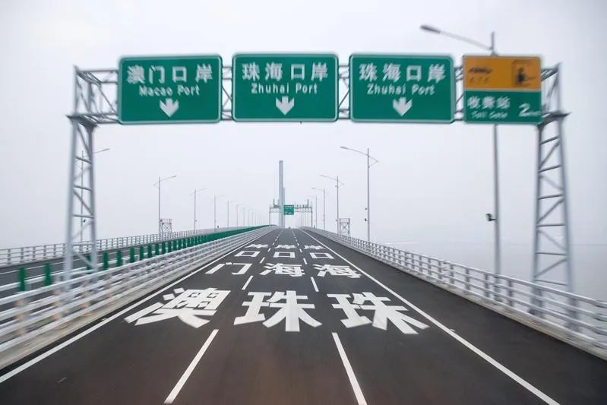





**01**





無論休娛還是商務，澳門都是香港市民常到之處。

在港珠澳大橋通車之前，出行的途徑主要都是通過水路交通，行之有年，其實都算便捷有效。

一般而言，船程的時間大約六十分鐘，個人由中環辦事處起行，乘搭地下鐵路最準時可靠，大約提前三十分鐘起行，已經是綽綽有餘。

而上岸之後，過關通常不超過五分鐘，之後轉乘酒店安排的汽車或的士，也不過另外十五分鐘。

總而言之，由辦公室到澳門入住的酒店，應該可以在兩小時以內到達。

但是在上周赴澳，全程耗費兩小時二十分鐘，而且由辦事處到港珠澳大橋離境大堂，還是乘坐私人汽車。

如果改為公共巴士，那起碼再增添二十分鐘，也就是要用上接近三個小時。

乘坐陸路交通，需要的時間還要比船長，這是有違一般常識的說法，但偏偏又是經過個人驗證的事實。

如果全程使用公共交通工具來比較，相差起碼三十分鐘，這個差別不能說不大。

而除了時間花費長之外，過程亦要「三上三落」，而且點與點的接駁路程也頗長，我等當日只是携帶簡單手提行李，到達酒店時也頗覺疲累，如果再加上扶老携幼，那肯定又是一番折騰。

如果和過往的噴射船航程相比，出關到登船不用五分鐘路程，之後可以安坐於船艙之中，呷著咖啡，看著書報，又或者處理一下文件，六十分鐘航程之後，由登岸到出關，再到交通交匯處，也不過走幾分鐘的步行路程，其方便處，是遠勝於陸路通行。

當然，現時使用港珠澳大橋的最大競爭優勢就是車資遠比船票便宜，一程相差大約一百元。

但大橋的建造，是為了為過境旅行提供便捷，而不只是純粹的價格競爭，更何況大橋是以公帑修建，便宜的車資，其實很大程度上是由修橋的千億投資用來作間接補貼，和純粹商業運作的海路交通不能直接比較。

如果大橋一定要達致收支平衡、自負盈虧，陸路車資就不可能維持在目前水平。

因為疫情封關，過去三年大橋未能完全發揮作用，但就算疫情仍未爆發之前的通車初期，大橋的使用其實遠未符設計時的使用量，在2019年，大橋每日平均使用只有4300車次，遠遠低預計的9200到14000。

和預計流量的上限相比，現實上的使用量只及三成左右，到疫情期間，車流更急劇下降到每日500車次。





**02**





港珠澳大橋由提出到論證，再到拍板然後修建，直到2018年落成使用，由最早提出到通車，經歷了三十多年。

在這段期間，內地經濟，尤其是作為香港腹地的廣東，起了結構上的變化。

而廣東省沿岸的港口設施發展一日千里，吸引貨物經過港珠澳大橋到香港出口外地已經是明日黃花，按照2019年的數據顯示，客車是大橋流量的主體，佔96%，貨車僅佔4%。

港珠澳大橋的使用由貨運轉為客運已經是一個不爭的事實，過境旅客成為大橋流量的主體，他們的便捷和舒適應該成為大橋運作的最重要考慮，大橋陸路過境須要「三上三落，兩次通關」，而點與點的步行距又動輒十五分鐘以上，無論用任何標準，這都不能算是愉快舒適的出行安排。

大橋在2018年建成，其座落的位置，已經成為事實，但人為的流程控制，則可以從便捷的原則去改進。

粵澳的通關，其實已經落實了「合作查驗、一次放行」，這種做法，比所謂「一地兩檢」的操作發揮得更為便民。

兩地的通關設施在同一地點設置，一先一後進行查驗，一次過完成即可放行。

以前往澳門為例，香港的關口可以向前推到澳門關口座落的人工島上，參考粵澳的「合作查驗，一次放行」的模式，那目前的「三上三落、兩次通關」就可以馬上縮減為「二上二落，一次通關」。

而點與點的步行距離也可以收窄。

利用港珠澳大橋到澳門或珠海的旅程時間，就算不能大幅度縮減，但起碼不致於「車慢過船」的荒謬。

**不念过去**

**END**

**不畏将来**



欢迎您投稿原创文章到简思智库，让您的声音被更多人听到



请长按下方二维码添加简思智库工作微信投稿。（或搜索添加微信ID：**GTT_CN**）









**感谢阅读，请关注我们，或点右下角“赞”和“在看”分享。**



### 精选留言

用户设置不下载评论